网络

问题1：telnet ip port 不通， 但是telnet localhost port通; ping ip 都是不通的.
telnet 差别就在前者经过网卡，后者不经过网卡; 问题就应该在网卡上.
docker inspect xxx， 查看该应用的networkid, 开头几位在网卡名字中能找到. 这种是docker-compose 启动的, docker run 的会直接使用默认的名为docker0的网卡.
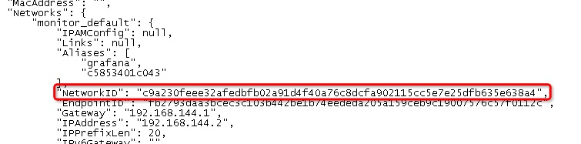
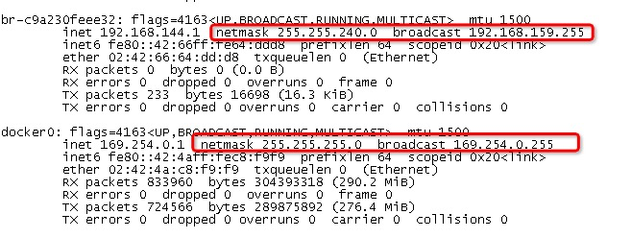
这里br-开头的和docker0的netmask不同，ping 的时候内网需要mac地址. 广播不到正确的ip地址的mac, 会发现arp中也有异常，导致了ping不通.
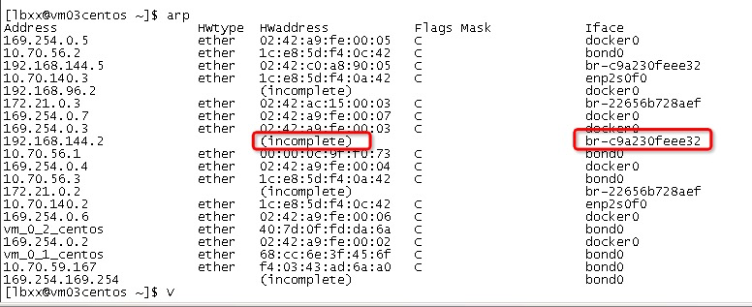
docker network inspect bridge: 再看看默认的docker0使用的bridge网络的具体信息
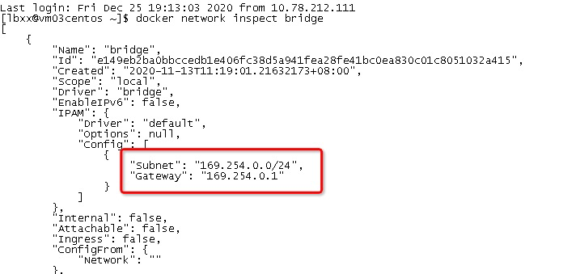
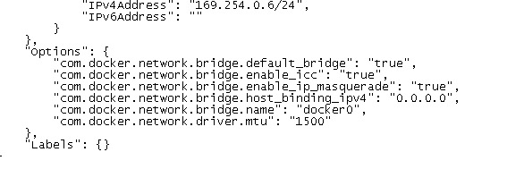
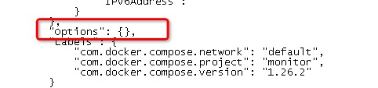
docker0的options里面有值, 用docker-compose 启动的没有。

解决方法之一是用host模式启动, inspect 看，会发现没有docker的ip
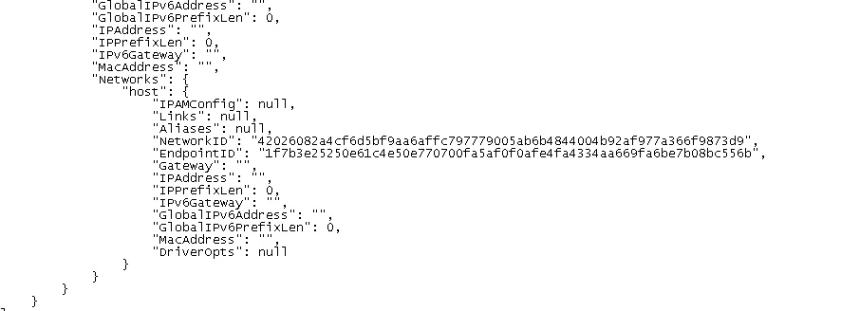
监听的端口这里，除了tcp6, 也多了一个tcp
